Resource: unfoldingWord® Open Bible Stories
unfoldingWord® Open Bible Stories © 2022 unfoldingWord. Released under CC BY-SA 4.0 license. unfoldingWord® Open Bible Stories has been adapted in the following languages: Tok Pisin, Arabic (عربي), French (Français), Hindi (हिंदी), Indonesian (Bahasa Indonesia), Portuguese (Português), Russian (Русский), Spanish (Español), Swahili (Kiswahili), and Simplified Chinese (简体中文) from unfoldingWord® Open Bible Stories © 2022 unfoldingWord. Released under CC BY-SA 4.0 license by Mission Mutual

unfoldingWord® Open Bible Stories

1. सृष्टि
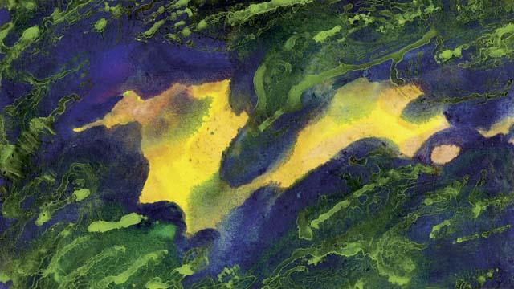
इस प्रकार से आरम्भ में परमेश्वर ने सब चीजों की सृष्टि की। उसने छः दिनों में संसार की और जो कुछ उसमें है उन सब की सृष्टि की। परमेश्वर द्वारा पृथ्वी की रचना के बाद वह अंधकारमय और खाली थी, क्योंकि अभी तक परमेश्वर ने उसमें किसी भी चीज को नहीं बनाया था। परन्तु परमेश्वर का आत्मा पानी के ऊपर मंडराता था।
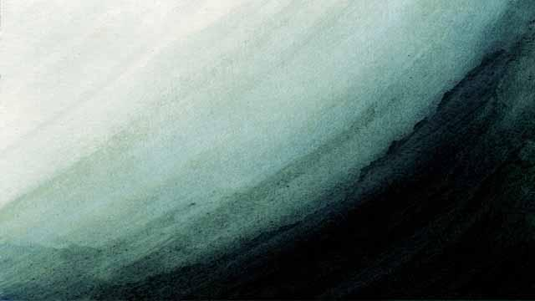
फिर परमेश्वर ने कहा, "उजियाला हो!" और उजियाला हो गया। परमेश्वर ने देखा कि उजियाला अच्छा है और उसे "दिन" कहा। और उसने उसे अंधकार से अलग किया जिसे उसने "रात" कहा। परमेश्वर ने सृष्टि करने के पहले दिन में उजियाले की रचना की।
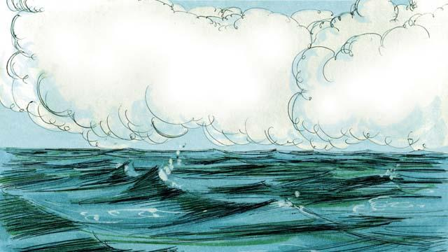
सृष्टि करने के दूसरे दिन में परमेश्वर ने कहा, "पानी के ऊपर एक अंतर हो।" और एक अंतर हो गया। परमेश्वर ने उस अंतर को "आकाश" कहा।
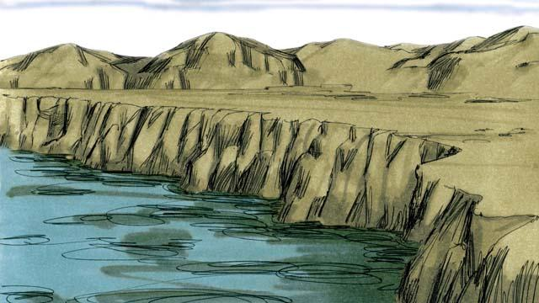
तीसरे दिन में परमेश्वर ने कहा, "पानी एक स्थान पर इकट्ठा हो जाए और सूखी भूमि दिखाई दे।" उसने सूखी भूमि को "पृथ्वी" कहा और पानी को "समुद्र" कहा। परमेश्वर ने देखा कि जो उसने बनाया था वह अच्छा था।
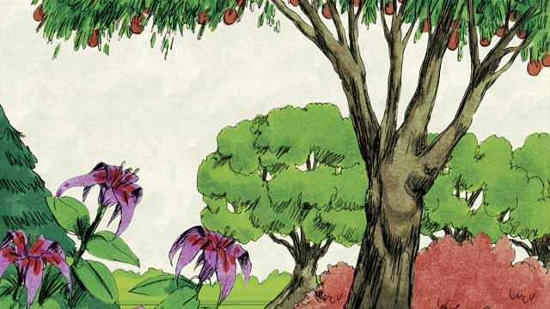
फिर परमेश्वर ने कहा, "पृथ्वी सब प्रकार के पेड़ और पौधे उगाए।" और ऐसा ही हुआ। परमेश्वर ने देखा कि जो उसने बनाया था वह अच्छा था।
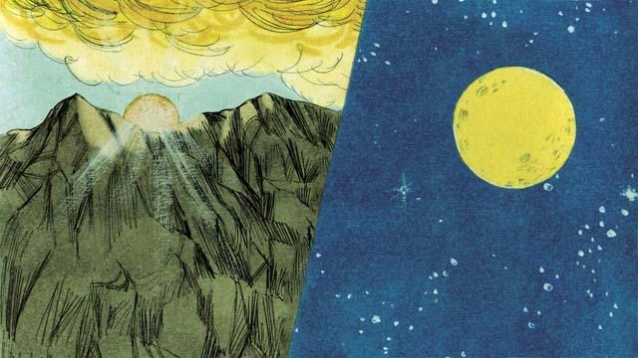
सृष्टि करने के चौथे दिन में परमेश्वर ने कहा, "आकाश में ज्योतियाँ हों।" और सूर्य, चंद्रमा और तारागण प्रकट हुए। परमेश्वर ने उनको पृथ्वी पर प्रकाश देने के लिए और दिन और रात, मौसमों और वर्षों में भेद करने के लिए बनाया। परमेश्वर ने देखा कि जो उसने बनाया था वह अच्छा था।
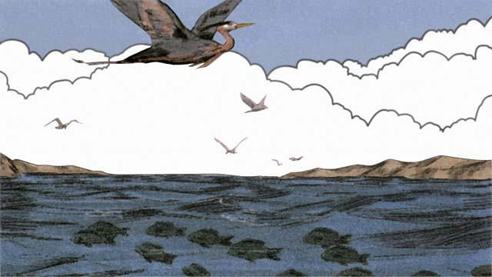
पाँचवें दिन परमेश्वर ने कहा, "पानी जीवित प्राणियों से भर जाये और आकाश में पक्षी उड़ने लगें।" इस प्रकार से उसने पानी में तैरने वाले सब जन्तुओं को और सभी पक्षियों को बनाया। परमेश्वर ने देखा कि यह अच्छा था और उसने उनको आशीष दी।
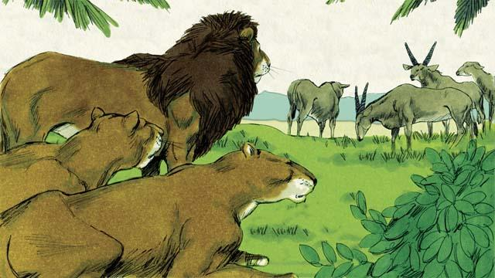
सृष्टि के छठवें दिन में परमेश्वर ने कहा, "भूमि पर रहने वाले सभी प्रकार के जानवर हों।" और परमेश्वर के कहे अनुसार ऐसा हो गया। कुछ जानवर पालतू थे, कुछ भूमि पर रेंगने वाले, और कुछ जंगली जानवर थे। और परमेश्वर ने देखा कि यह अच्छा था।
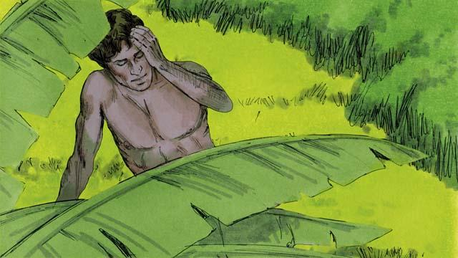
फिर परमेश्वर ने कहा, "आओ हम मनुष्य को अपने स्वरूप में और अपनी समानता में बनाएँ। वे पृथ्वी पर और सब जानवरों पर अधिकार रखें।"
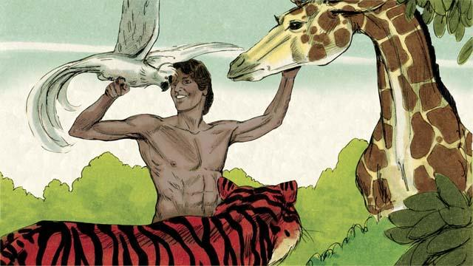
अतः परमेश्वर ने कुछ मिट्टी लेकर उससे मनुष्य को बनाया और उसमें जीवन के श्वांस को फूँक दिया। इस मनुष्य का नाम आदम था। परमेश्वर ने एक बड़ा बगीचा लगाया जहाँ आदम रह सकता था, और उसकी देखभाल करने के लिए आदम को वहाँ रख दिया।
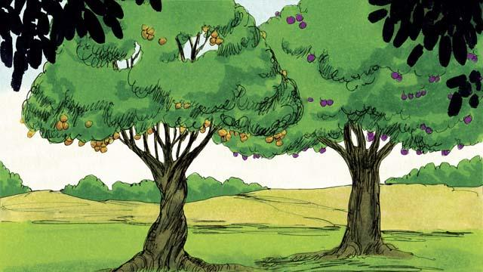
उस बगीचे के मध्य में परमेश्वर ने दो विशेष पेड़ लगाए – जीवन का पेड़ और भले और बुरे के ज्ञान का पेड़। परमेश्वर ने आदम से कहा कि वह उस बगीचे के जीवन के पेड़ और भले और बुरे के ज्ञान के पेड़ को छोड़ कर अन्य किसी भी पेड़ के फल को खा सकता है। अगर उसने उस पेड़ का फल खाया तो वह मर जाएगा।
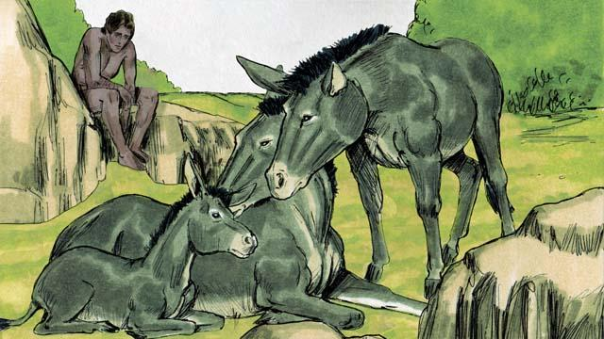
फिर परमेश्वर ने कहा, "पुरुष के लिए अकेला रहना अच्छा नहीं है।" लेकिन कोई भी जानवर आदम का साथी न हो सका।
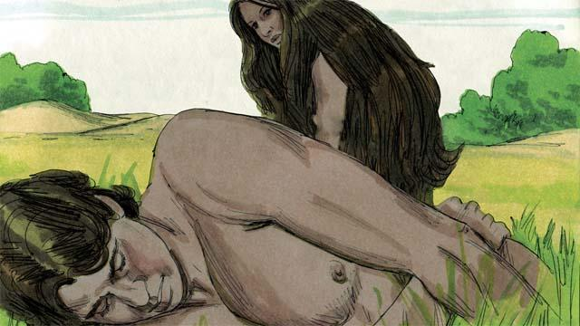
इसलिए परमेश्वर ने आदम को गहरी नींद में डाल दिया। फिर परमेश्वर ने आदम की एक पसली लेकर उससे एक स्त्री की रचना की और उसे आदम के पास लेकर आया।
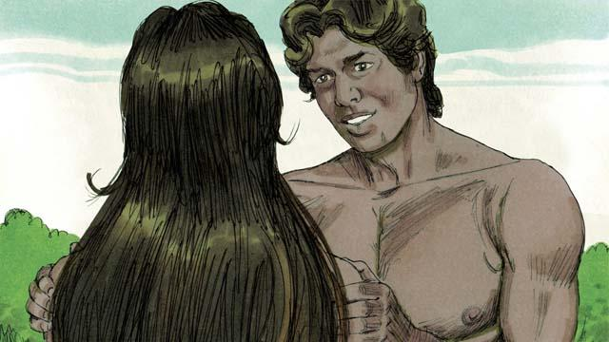
जब आदम ने उसे देखा तो उसने कहा, "कम से कम यह तो मेरे जैसी है! यह 'स्त्री' कहलाएगी, क्योंकि यह पुरुष में से बनाई गई है।" इस कारण पुरुष अपने माता-पिता को छोड़ देता है और अपनी पत्नी के साथ एक हो जाता है।
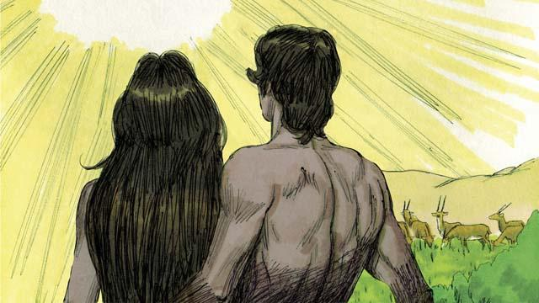
परमेश्वर ने पुरुष और स्त्री को अपने स्वरूप में बनाया। उसने उनको आशीष दी और उनसे कहा, "बहुत सारी संतानें और पोते-परपोते उत्पन्न करो और पृथ्वी को भर दो!" और परमेश्वर ने देखा कि जो कुछ भी उसने बनाया था वह बहुत अच्छा था, और वह उन सब से बहुत प्रसन्न था। यह सब कुछ सृष्टि करने के छठवें दिन हुआ था।

जब सातवाँ दिन आया तो जो कुछ परमेश्वर कर रहा था उसने उस सारे काम को समाप्त किया। उसने सातवें दिन को आशीष दी और उसे पवित्र ठहराया, क्योंकि उस दिन उसने सब चीजों की सृष्टि करने को समाप्त किया था। इस प्रकार से परमेश्वर ने संसार की और जो कुछ उसमें है उन सब की सृष्टि की।
उत्पत्ति अध्याय 1–2 से बाइबल की एक कहानी

